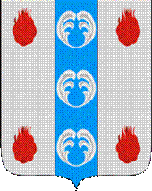

Российская Федерация

Новгородская область

АДМИНИСТРАЦИЯ ПОДДОРСКОГО МУНИЦИПАЛЬНОГО РАЙОНА

П О С Т А Н О В Л Е Н И Е
05.04.2021 № 117
с.Поддорье

Об установлении
публичного сервитута

В соответствии с Земельным кодексом Российской Федерации, Федеральными законами от 25.10.2001 № 137-ФЗ «О введении в действие Земельного кодекса Российской Федерации», от 06.10.2003 № 131-ФЗ «Об общих принципах организации местного самоуправления в Российской Федерации», приказом Министерства экономического развития Российской Федерации от 10.10.2018 «Об утверждении требований к форме ходатайства об установлении публичного сервитута, содержанию обоснования необходимости установления публичного сервитута», Уставом Поддорского муниципального района, на основании ходатайства от 17.03.2021 публичного акционерного общества «Межрегиональная распределительная сетевая компания Северо-Запада (ИНН 7802312751, ОГРН 1047855175785) и схемы расположения границ публичного сервитута на кадастровом плане территории, Администрация муниципального района ПОСТАНОВЛЯЕТ:
1. Установить в пользу публичного акционерного общества «Межрегиональная распределительная сетевая компания Северо-Запада (ИНН 7802312751, ОГРН 1047855175785) публичный сервитут площадью 17591 кв.м. в отношении земельного участка в границах кадастрового квартала с кадастровым номером 53:15:0070902, расположенного по адресу: Новгородская область, Поддорский район, Белебелковское сельское поселение, д.Переезд, для размещения и эксплуатации объекта электросетевого хозяйства: «ВЛ – 0,4 кВ нп Переезд» (далее – публичный сервитут) и утвердить границу публичного сервитута согласно Приложению 1 к настоящему постановлению.
  - Цель установления публичного сервитута: в соответствии с пунктом 1 части 39.37 Земельного кодекса Российской Федерации, пунктом 3 статьи 3.6 Федерального закона от 25.10.2001 № 137-ФЗ «О введении в действие Земельного кодекса Российской Федерации».
  - Срок публичного сервитута - 49 (сорок девять) лет.
  - Порядок установления зон с особыми условиями использования территорий и содержание ограничений прав на земельные участки в границах таких зон установлен постановлением Правительства Российской Федерации от 24.02.2009 № 160 «О порядке установления охранных зон объектов электросетевого хозяйства и особых условий использования земельных участков, расположенных в границах таких зон».
1.4. Плата за публичный сервитут на основании пунктов 3, 4 статьи 3.6 Федерального закона от 25.10.2001 № 137-ФЗ «О введении в действие Земельного кодекса Российской Федерации» не устанавливается.
  - Возмещение правообладателю земельного участка убытков, причиненных осуществлением сервитута, осуществляется в порядке, предусмотренным действующем законодательством Российской Федерации.
  - Публичному акционерному обществу «Межрегиональная распределительная сетевая компания Северо-Запада (ИНН 7802312751, ОГРН 1047855175785) привести земельный участок в состояние, пригодное для его использования в соответствии с разрешенным использованием, в срок не позднее чем три месяца после завершения строительства, капитального или текущего ремонта, реконструкции, эксплуатации, консервации, сноса инженерного сооружения, для размещения которого был установлен публичный сервитут.
- Комитету по экономике и управлению муниципальным имуществом Администрации Поддорского муниципального района в течение пяти рабочих дней со дня принятия настоящего постановления направить копию настоящего постановления с приложением утвержденной схемы расположения границ публичного сервитута:
  - правообладателям земельных участков, в отношении которых принято решение об установлении публичного сервитута;
  - в Управление Федеральной службы государственной регистрации, кадастра и картографии по Новгородской области;
  - Публичному акционерному обществу «Межрегиональная распределительная сетевая компания Северо-Запада (ИНН 7802312751, ОГРН 1047855175785), а также сведения о лицах, являющихся правообладателями земельных участков, сведения о лицах, подавших заявления об учете их прав (обременений прав) на земельные участки, способах связи с ними, копии документов, подтверждающих права указанных лиц на земельные участки.
- Опубликовать настоящее постановление в муниципальной газете «Вестник Поддорского муниципального района» и разместить на официальном сайте Администрации Поддорского муниципального района в информационно-телекоммуникационной сети «Интернет».

Первый заместитель Главы
администрации муниципального района С.Н. Петров

УТВЕРЖДЕН
постановлением Администрации
Поддорского муниципального
района от 05.04.2021 № 117

Приложение 1
Схема границ размещения публичного сервитута
Объект «ВЛ – 0,4 кВ нп Переезд»
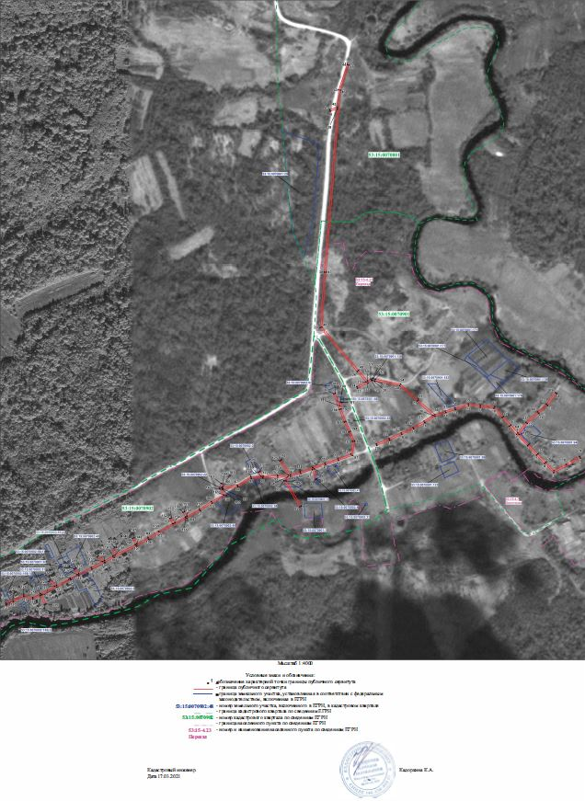

«ВЛ – 0,4 кВ нп Переезд»
Площадь публичного сервитута 17591 кв. м
Система координат МСК 53 (Зона-2)
Метод определения координат: метод спутниковых геодезических измерений
Обозначение характерных точек | Координаты, м |  | Средняя квадратическая погрешность положения характерной точки (Mt), м
Обозначение характерных точек | X | Y
1 | 464135.92 | 2145691.84 | 0.1
2 | 464113.84 | 2145653.97 | 0.1
3 | 464094.02 | 2145616.53 | 0.1
4 | 464120.33 | 2145590.82 | 0.1
5 | 464143.93 | 2145568.11 | 0.1
6 | 464170.77 | 2145542.50 | 0.1
7 | 464202.39 | 2145511.58 | 0.1
8 | 464226.04 | 2145491.20 | 0.1
9 | 464249.70 | 2145470.28 | 0.1
10 | 464276.52 | 2145447.09 | 0.1
11 | 464280.68 | 2145408.37 | 0.1
12 | 464283.94 | 2145375.45 | 0.1
13 | 464272.83 | 2145338.18 | 0.1
14 | 464264.35 | 2145311.16 | 0.1
15 | 464253.55 | 2145280.66 | 0.1
16 | 464236.14 | 2145251.88 | 0.1
17 | 464218.16 | 2145220.50 | 0.1
18 | 464202.45 | 2145186.78 | 0.1
19 | 464186.55 | 2145152.18 | 0.1
20 | 464171.29 | 2145116.17 | 0.1
21 | 464175.62 | 2145114.34 | 0.1
22 | 464190.85 | 2145150.28 | 0.1
23 | 464206.71 | 2145184.81 | 0.1
24 | 464222.34 | 2145218.33 | 0.1
25 | 464240.19 | 2145249.50 | 0.1
26 | 464256.03 | 2145275.68 | 0.1
27 | 464296.34 | 2145229.69 | 0.1
28 | 464340.53 | 2145180.91 | 0.1
29 | 464354.19 | 2145110.41 | 0.1
30 | 464356.06 | 2145103.97 | 0.1
31 | 464354.90 | 2145100.65 | 0.1
32 | 464348.22 | 2145090.73 | 0.1
33 | 464333.39 | 2145061.16 | 0.1
34 | 464337.59 | 2145059.05 | 0.1
35 | 464350.99 | 2145085.77 | 0.1
36 | 464379.97 | 2145060.37 | 0.1
37 | 464503.98 | 2144955.51 | 0.1
38 | 464661.28 | 2144967.14 | 0.1
39 | 465122.37 | 2145003.88 | 0.1
40 | 465116.25 | 2144984.12 | 0.1
41 | 465120.74 | 2144982.74 | 0.1
42 | 465127.41 | 2145004.28 | 0.1
43 | 465176.40 | 2145008.18 | 0.1
44 | 465247.85 | 2145032.15 | 0.1
45 | 465246.42 | 2145036.62 | 0.1
46 | 465175.45 | 2145012.82 | 0.1
47 | 464660.92 | 2144971.82 | 0.1
48 | 464505.55 | 2144960.34 | 0.1
49 | 464383.04 | 2145063.93 | 0.1
50 | 464353.36 | 2145089.95 | 0.1
51 | 464359.14 | 2145098.53 | 0.1
52 | 464361.00 | 2145103.84 | 0.1
53 | 464358.77 | 2145111.48 | 0.1
54 | 464344.90 | 2145183.09 | 0.1
55 | 464299.85 | 2145232.82 | 0.1
56 | 464258.36 | 2145280.16 | 0.1
57 | 464268.80 | 2145309.67 | 0.1
58 | 464277.33 | 2145336.80 | 0.1
59 | 464288.71 | 2145374.99 | 0.1
60 | 464285.36 | 2145408.85 | 0.1
61 | 464280.99 | 2145449.44 | 0.1
62 | 464252.79 | 2145473.82 | 0.1
63 | 464229.13 | 2145494.74 | 0.1
64 | 464205.92 | 2145514.74 | 0.1
65 | 464236.85 | 2145538.04 | 0.1
66 | 464266.20 | 2145570.76 | 0.1
67 | 464287.85 | 2145595.82 | 0.1
68 | 464321.07 | 2145621.31 | 0.1
69 | 464318.21 | 2145625.04 | 0.1
70 | 464284.60 | 2145599.26 | 0.1
71 | 464262.67 | 2145573.87 | 0.1
72 | 464233.66 | 2145541.52 | 0.1
73 | 464202.25 | 2145517.86 | 0.1
74 | 464173.83 | 2145545.67 | 0.1
75 | 464146.97 | 2145571.28 | 0.1
76 | 464123.40 | 2145593.98 | 0.1
77 | 464099.68 | 2145617.16 | 0.1
78 | 464117.95 | 2145651.68 | 0.1
79 | 464139.98 | 2145689.47 | 0.1
1 | 464135.92 | 2145691.84 | 0.1
80 | 464183.70 | 2145052.75 | 0.1
81 | 464143.14 | 2145046.72 | 0.1
82 | 464129.13 | 2145007.46 | 0.1
83 | 464116.66 | 2144970.76 | 0.1
84 | 464105.06 | 2144937.91 | 0.1
85 | 464076.52 | 2144946.19 | 0.1
86 | 464075.21 | 2144941.67 | 0.1
87 | 464103.52 | 2144933.46 | 0.1
88 | 464092.25 | 2144900.29 | 0.1
89 | 464082.54 | 2144871.53 | 0.1
90 | 464070.78 | 2144858.96 | 0.1
91 | 464000.55 | 2144901.61 | 0.1
92 | 463998.13 | 2144897.63 | 0.1
93 | 464071.60 | 2144852.96 | 0.1
94 | 464081.99 | 2144864.06 | 0.1
95 | 464080.77 | 2144835.06 | 0.1
96 | 464079.20 | 2144792.82 | 0.1
97 | 464078.17 | 2144760.45 | 0.1
98 | 464054.60 | 2144722.38 | 0.1
99 | 464048.03 | 2144680.44 | 0.1
100 | 464047.33 | 2144677.69 | 0.1
101 | 464029.77 | 2144689.68 | 0.1
102 | 464008.40 | 2144649.56 | 0.1
103 | 463986.86 | 2144616.04 | 0.1
104 | 463966.27 | 2144577.99 | 0.1
105 | 463924.51 | 2144503.17 | 0.1
106 | 463906.08 | 2144472.89 | 0.1
107 | 463887.57 | 2144439.06 | 0.1
108 | 463854.98 | 2144375.32 | 0.1
109 | 463840.73 | 2144348.32 | 0.1
110 | 463822.58 | 2144312.46 | 0.1
111 | 463803.74 | 2144274.72 | 0.1
112 | 463791.91 | 2144252.47 | 0.1
113 | 463771.72 | 2144212.95 | 0.1
114 | 463749.94 | 2144170.08 | 0.1
115 | 463723.71 | 2144181.64 | 0.1
116 | 463721.93 | 2144177.61 | 0.1
117 | 463747.94 | 2144166.16 | 0.1
118 | 463737.04 | 2144144.86 | 0.1
119 | 463744.47 | 2144119.14 | 0.1
120 | 463729,81 | 2144089,73 | 0.1
121 | 463721.37 | 2144069.83 | 0.1
122 | 463725.70 | 2144068.00 | 0.1
123 | 463734.08 | 2144087.76 | 0.1
124 | 463749.50 | 2144118.69 | 0.1
125 | 463742.07 | 2144144.37 | 0.1
126 | 463753.19 | 2144166.10 | 0.1
127 | 463774.20 | 2144207.46 | 0.1
128 | 463787.26 | 2144190.09 | 0.1
129 | 463791.01 | 2144192.91 | 0.1
130 | 463776.58 | 2144212.12 | 0.1
131 | 463796.08 | 2144250.30 | 0.1
132 | 463806.78 | 2144270.42 | 0.1
133 | 463822.23 | 2144261.78 | 0.1
134 | 463824.53 | 2144265.88 | 0.1
135 | 463808.93 | 2144274.60 | 0.1
136 | 463826.78 | 2144310.35 | 0.1
137 | 463843.25 | 2144342.89 | 0.1
138 | 463855.95 | 2144326.80 | 0.1
139 | 463859.64 | 2144329.71 | 0.1
140 | 463845.61 | 2144347.49 | 0.1
141 | 463858.58 | 2144372.07 | 0.1
142 | 463883.95 | 2144375.80 | 0.1
143 | 463883.27 | 2144380.45 | 0.1
144 | 463861.22 | 2144377.21 | 0.1
145 | 463890.75 | 2144434.94 | 0.1
146 | 463909.04 | 2144427.19 | 0.1
147 | 463910.87 | 2144431.51 | 0.1
148 | 463892.96 | 2144439.11 | 0.1
149 | 463910.15 | 2144470.54 | 0.1
150 | 463928.57 | 2144500.81 | 0.1
151 | 463950.39 | 2144539.89 | 0.1
152 | 463965.00 | 2144532.71 | 0.1
153 | 463967.07 | 2144536.93 | 0.1
154 | 463952.68 | 2144544.00 | 0.1
155 | 463969.27 | 2144573.72 | 0.1
156 | 463982.14 | 2144567.03 | 0.1
157 | 463984.31 | 2144571.20 | 0.1
158 | 463971.53 | 2144577.84 | 0.1
159 | 463990.91 | 2144613.65 | 0.1
160 | 464012.46 | 2144647.18 | 0.1
161 | 464031.45 | 2144682.84 | 0.1
162 | 464048.45 | 2144671.24 | 0.1
163 | 464064.06 | 2144674.98 | 0.1
164 | 464062.96 | 2144679.55 | 0.1
165 | 464051.98 | 2144676.92 | 0.1
166 | 464052.63 | 2144679.49 | 0.1
167 | 464059.10 | 2144720.71 | 0.1
168 | 464082.83 | 2144759.04 | 0.1
169 | 464083.76 | 2144788.48 | 0.1
170 | 464095.55 | 2144780.81 | 0.1
171 | 464098.10 | 2144784.73 | 0.1
172 | 464083.94 | 2144793.94 | 0.1
173 | 464085.47 | 2144834.87 | 0.1
174 | 464086.78 | 2144866.20 | 0.1
175 | 464127.76 | 2144841.03 | 0.1
176 | 464130.22 | 2144845.03 | 0.1
177 | 464087.43 | 2144871.32 | 0.1
178 | 464096.70 | 2144898.78 | 0.1
179 | 464108.76 | 2144934.27 | 0.1
180 | 464121.10 | 2144969.22 | 0.1
181 | 464133.56 | 2145005.92 | 0.1
182 | 464146.62 | 2145042.48 | 0.1
183 | 464183.08 | 2145047.90 | 0.1
184 | 464209.18 | 2145036.72 | 0.1
185 | 464237.55 | 2145023.86 | 0.1
186 | 464273.26 | 2145010.02 | 0.1
187 | 464317.41 | 2144993.38 | 0.1
188 | 464319.06 | 2144997.74 | 0.1
189 | 464283.26 | 2145011.27 | 0.1
190 | 464293.37 | 2145012.85 | 0.1
191 | 464292.65 | 2145017.49 | 0.1
192 | 464274.36 | 2145014.63 | 0.1
193 | 464239.37 | 2145028.20 | 0.1
194 | 464211.08 | 2145041.02 | 0.1
80 | 464183.70 | 3145052.75 | 0.1

